**ORIGIN GRAPHS**

En este primer gráfico están seleccionadas únicamente las 3 especies de las cuales tenemos una población de sustrato silíceo y otra de sustrato calcáreo. No parece que haya una respuesta diferente por el sustrato sino más bien diferencias entre especies.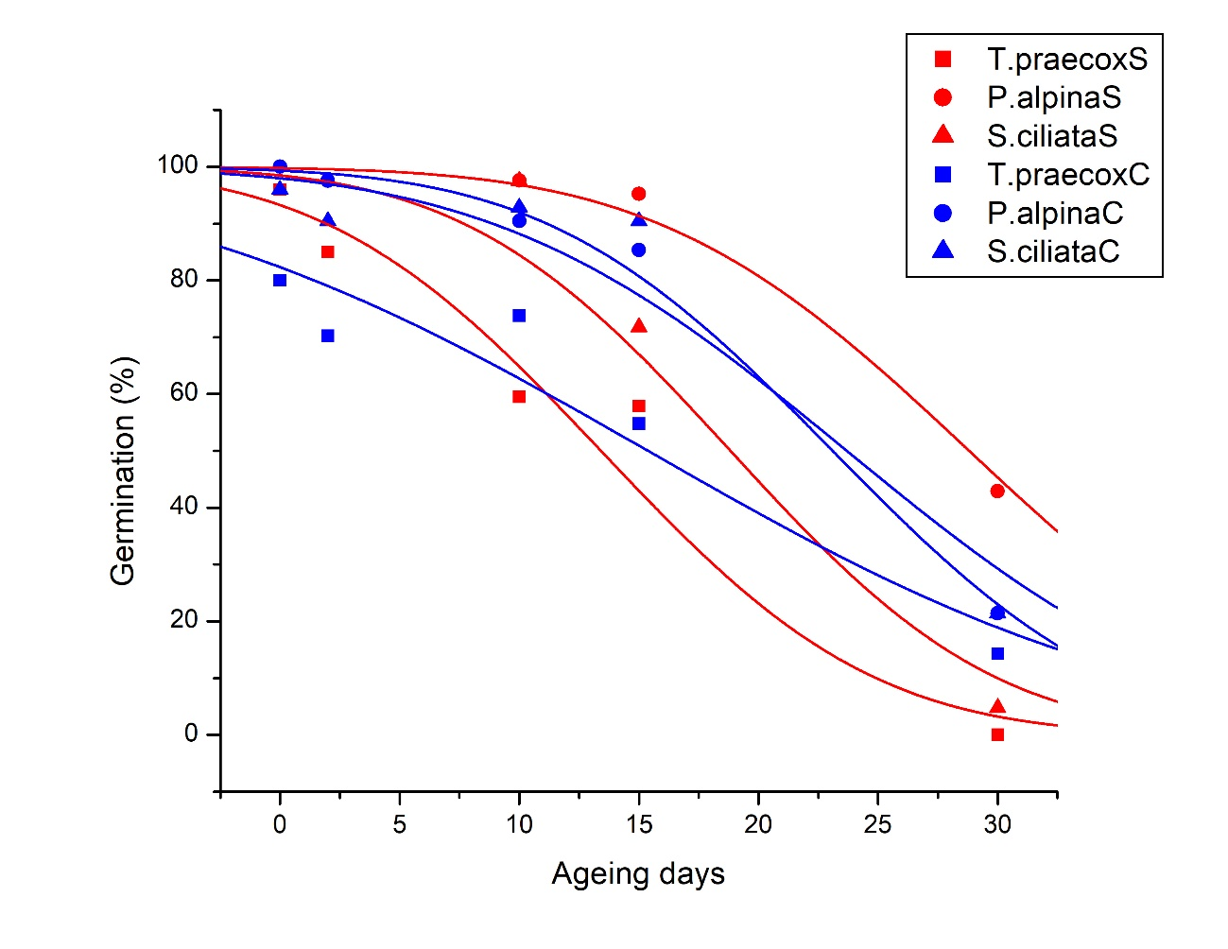

En este segundo gráfico están seleccionadas las especies de las cuáles tenemos 2 poblaciones en el mismo sustrato (calcáreo). En algunas especies se observan curvas prácticamente idénticas (Pedicularis pyrenaica y Androsace villosa) mientras que en otras se observan claras diferencias, quizás derivadas de una distribución geográfica más amplia como en el caso de Silene acaulis.

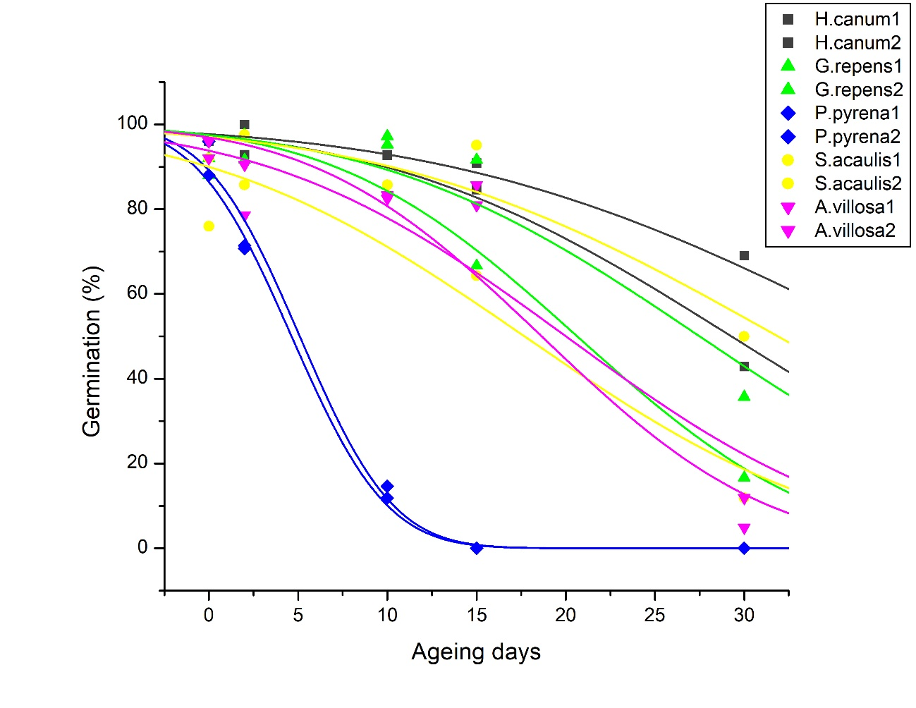

En este tercer gráfico están incluidas todas las accesiones (excepto 4 que tuvimos que eliminarlas del dataset para que GENSTAT funcionara, pero espero poder analizarlas en R). En azul están las accesiones recogidas en Picos (sustrato calcáreo) y en rojo las accesiones recogidas en Omaña (sustrato silíceo). Se puede observar 4 accesiones con curvas claramente más afectadas por el experimento de longevidad, todas de sustrato calcáreo (específicamente son Pedicularis pyrenaica, Gentiana verna y Carex sempervirens).

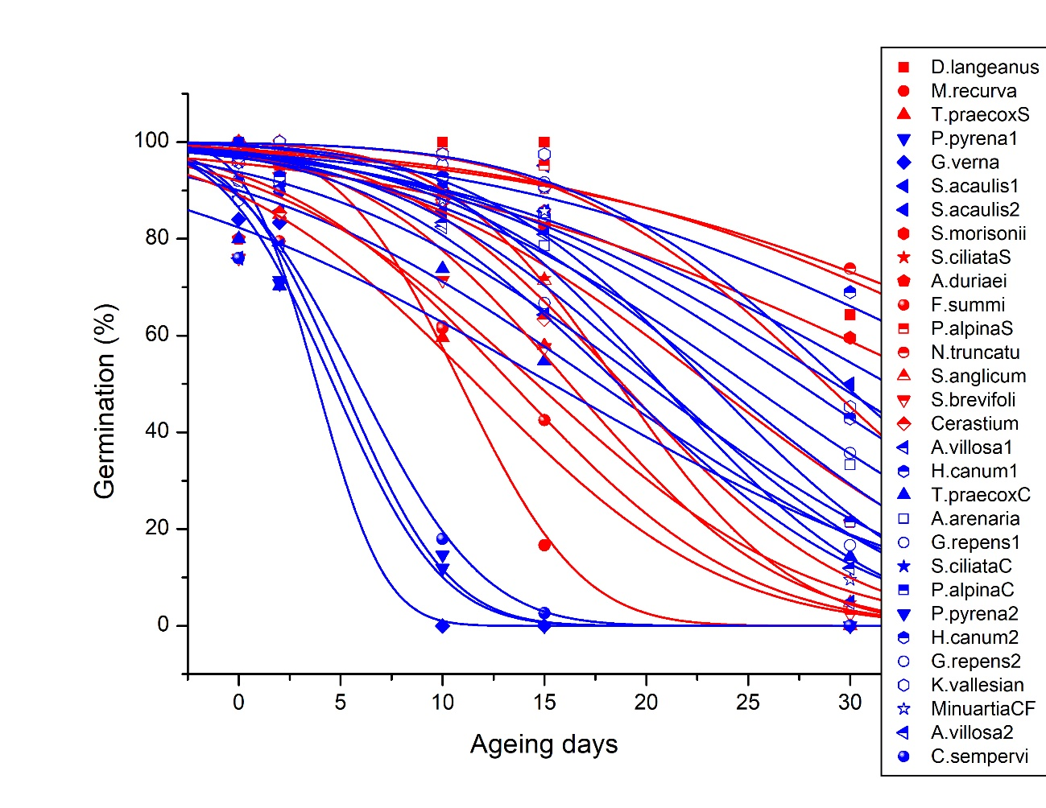

En este cuarto gráfico están incluidas todas las accesiones (excepto 4 que tuvimos que eliminarlas del dataset para que GENSTAT funcionara, pero espero poder analizarlas en R). En verde están marcadas las accesiones clasificadas como especialista alpinas mientras en rosa están marcadas las accesiones clasificadas como no especialista. Se siguen apreciando que las mismas 4 accesiones de sustrato calcáreo destacadas en el gráfico anterior son especialistas alpinas.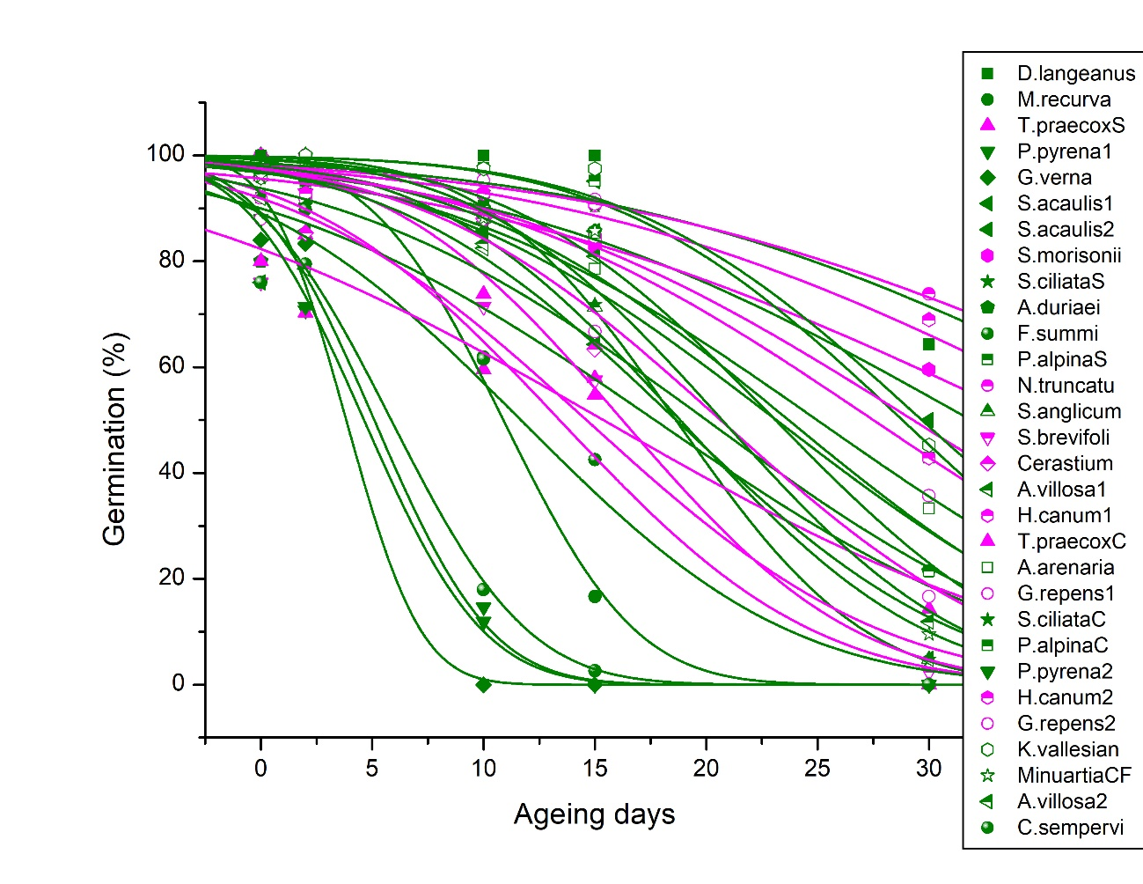

En este quinto gráfico están incluidas todas las accesiones (excepto 4 que tuvimos que eliminarlas del dataset para que GENSTAT funcionara, pero espero poder analizarlas en R). En color azul están marcadas las accesiones que clasificamos como características de snowbed sites, en color rojo las características de fellfied sites y en verde las que clasificamos como neutrales.

BAJO sugerencia de Andrea podríamos obtener los valores de indicadores Landolt para llevar a cabo una clasificación más estándar.

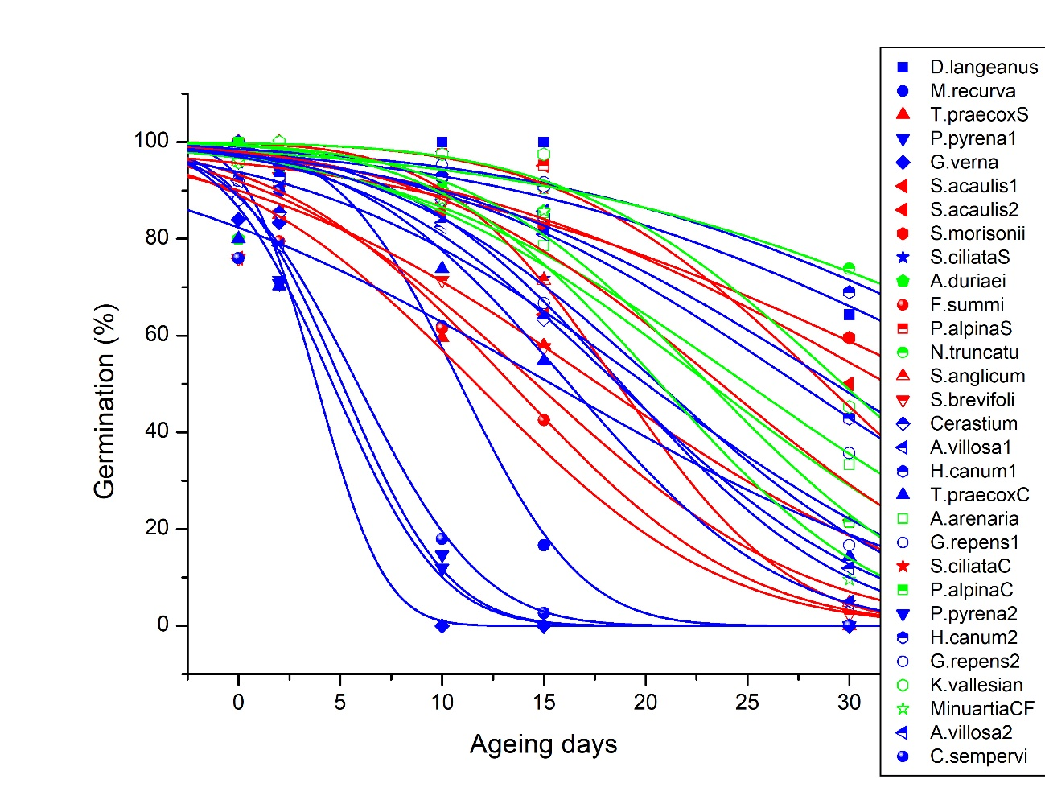

Valores de P50

Micro = microsites (f: fellfield, n: neutral, s: snowbed)

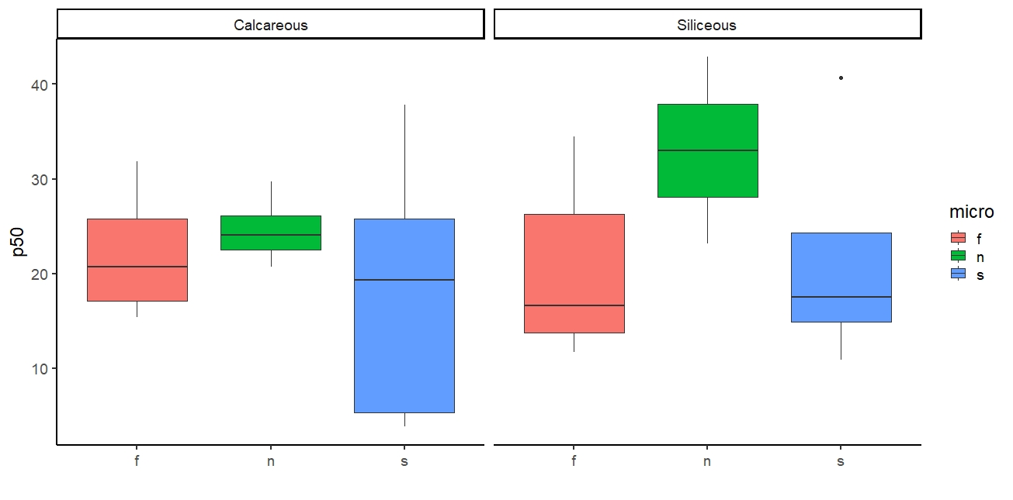

P50 de las accesiones según familias

Caryophyllaceae, n=12; Cistaceae, n=2; Crassulaceae, n=2; Cyperaceae, n=1; Gentianaceae, n=1; Labiatae, n=2; Plantaginaceae, n=2; Plumbaginaceae, n=1; Poaceae, n=3; Primulaceae, n=2; Scrophulariaceae, n=2)

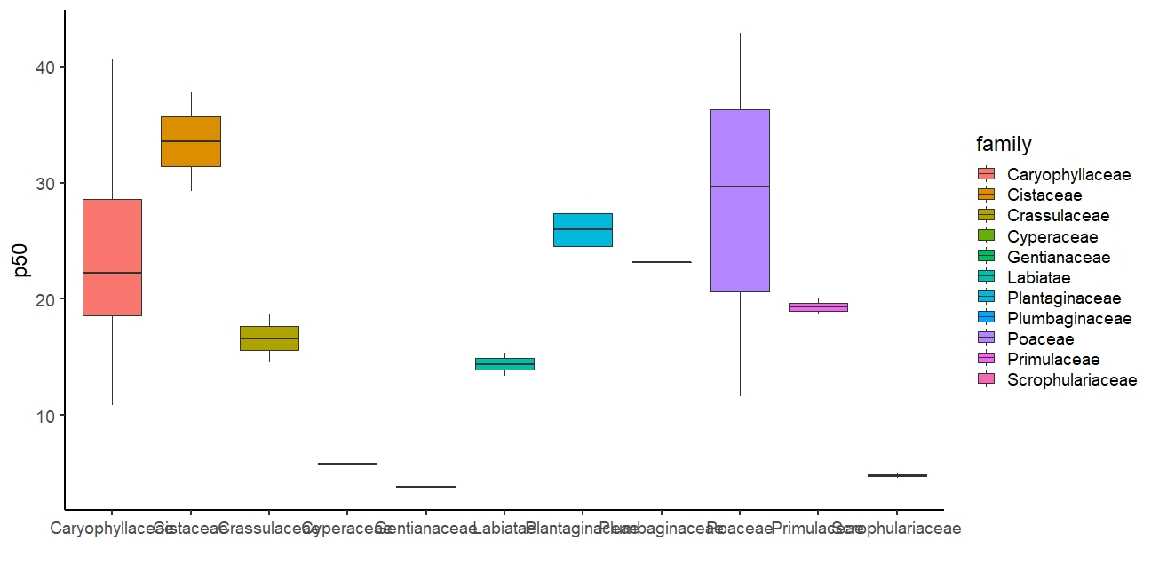

P50 según sustrato y selección de habitat

